沙井中学2015——2016学年度第二学期期末考试
考号 姓名 班级 试室号 座位号：
高二 年级 生物 试卷
命题人： 常明
一、单选题（共40小题，每小题1.5分，共60分）

1．下列关于生命系统结构层次的叙述，正确的是
A．生命系统结构层次包括从原子、分子到生物圈的各个层次
B．病毒没有细胞结构，它的生命活动与生命系统没有关系
C．人的血液、乌龟的心脏所属的生命系统结构层次相同
D．细胞是生命系统的最基本层次，任何生命系统的层次都必须有细胞的参与
2．下列叙述错误的是
A．DNA与ATP中所含元素的种类相同
B．有细胞的生物一定都有两类核酸，病毒都只有一类核酸
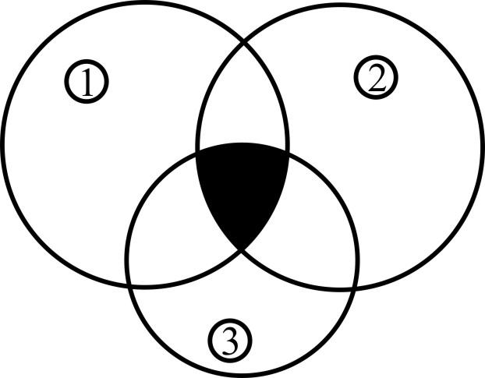
C．T₂噬菌体的核酸由脱氧核糖核苷酸组成

D．控制细菌性状的基因位于拟核和线粒体中的DNA上
3．如图三个圆圈①、②、③分别表示含有细胞壁、线粒体、
中心Ziyuanku.com体的细胞，那么阴影部分表示的细胞可能是
A．乳酸菌 B．衣藻 C．肝细胞 D．棉花叶肉细胞
4．原核细胞与真核细胞相比，下列叙述正确的是
A．原核生物的细胞中有核糖体，没有其他复杂的细胞器
B．原核生物的细胞中没有线粒体，只能进行无氧呼吸
C．真核生物以DNA为遗传物质，原核生物以RNA为遗传物质
D．原核细胞的细胞中无叶绿体，不能进行光合作用
5．关于生物组织中还原糖的鉴定，下列叙述正确的是
A．隔水加热时，试管中液体的液面应高于烧杯中水的液面
B．量取2mL斐林试剂时应优先选用5mL量筒而不用10mL量筒
C．实验结束时将剩余的斐林试剂装入棕色瓶，以便长期保存备用
D．在组织样液中加入斐林试剂后试管内液体呈现无色，加热后变成砖红色
6． 光学显微镜可观察到的现象是WWW.ziyuanku.com
A．质壁分离时，蔗糖分子进入细胞壁 B．被健那绿染成蓝绿色的线粒体
C．经甲基绿染色后的绿色的DNA分子 D．噬菌体侵入大肠杆菌细胞
7．下列关于脂质的叙述，正确的是
A．脂质中的磷脂是细胞膜的组成成分
B．脂肪比相同质量的多糖彻底氧化产能少
C．脂质在核糖体、内质网和高尔基体上合成
D．胆固醇能有效促进人体和动物肠道对钙和磷的吸收
8．下列哪种生理作用不能体现蛋白质的功能
A．抗体具有免疫功能 B．血红蛋白的运输功能
C．性激素促进生殖细胞生成 D．唾液淀粉酶的催化功能
9．下列叙述中，哪项是淀粉、纤维素和糖原的共同特征
A．都是细胞内储存能量的主要物质 B．都含有C、H、O、N四种元素
C．它们的水解产物都是五碳糖 D．氧化分解的产物都是二氧化碳和水
10．某化合物含C、H、O、N、S元素，该化合物不可能具有的一项功能是
A．与抗原发生特异性结合 B．用于基因工程获得目的基因
C．可调节血糖浓度 D．细胞中蛋白质合成的直接模板

11．在“观察DNA、RNA在细胞中分布”的实验中，正确的实验步骤是
A．染色→制片→水解→冲洗→观察 B．制片→水解→冲洗→染色→观察
C．制片→染色→水解→冲洗→观察 D．水解→制片→冲洗→染色→观察
12．下列有关线粒体和叶绿体的叙述，错误的是
A．不是所有植物细胞都含有叶绿体，其类囊体膜上蛋白质含量高于外膜
B．叶绿体合成葡萄糖，线粒体分解葡萄糖
C．二者都能进行DNA复制和蛋白质合成
D．二者都能在膜上进行ATP的合成
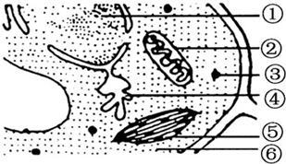
13．右图是某细胞的部分结构，下列叙述正确的是：
A．结构②中的磷元素主要分布于DNA中
B．结构①、③、④、⑥中都含有RNA
C．结构②、④、⑤都具有双层膜
D．结构②、⑤都跟能量转换有关
14．下列关于细胞内囊泡运输的描述，正确的是
A．囊泡运输依赖膜的选择透过性且消耗能量
B．抗体的分泌需经囊泡运输分泌到细胞外
C．囊泡可以通过高尔基体运输到内质网，再运输到细胞膜
D．细胞核内的RNA通过囊泡运输到细胞质
15．下列与细胞器相关的叙述中，正确的是
A．蓝藻细胞中有的酶在核糖体上合成后，再由内质网和高尔基体加工
B．分泌蛋白合成旺盛的细胞中，高尔基体膜成分的更新速度快WWW.ziyuanku.com
C．溶酶体能吞噬并杀死侵入细胞的病毒或病菌，但不能分解衰老的细胞器
D．植物细胞叶绿体产生的ATP主要用于主动运输等过程
16.池塘内某种藻类所分泌的一种物质能抑制蝌蚪细胞中糖蛋白的合成。该物质直接作用的目标最可能是
A．中心体 B．内质网
C．液泡 D．细胞膜
17．下列有关细胞核的叙述，错误的是
A．细胞核控制着细胞的代谢和遗传
B．细胞核中可进行遗传物质的复制和转录
C．小分子物质可以进出细胞核，大分子物质不能
D．核孔对物质进出细胞核具有选择性
18．下列有关化合物或细胞结构的叙述，正确的是
A．核仁是与核糖体形成有关的细胞器
B．DNA、RNA被彻底水解得到的产物有7种
C．细菌细胞中不存在既含有蛋白质又含有核酸的结构
D．洋葱的根尖细胞中无叶绿体，但用根尖细胞可以培养出含叶绿体的植物体
19.下列关于染色体的叙述中，不正确的是
A．染色体是细胞核中容易被碱性染料染成深色的物质
B．严格地说，只有在细胞分裂时才出现染色体
C．蓝藻细胞在进行有丝分裂时也能形成染色体
D．染色体和染色质是同一种物质在不同时期的两种状态
20．下列有关“支架”或“骨架”的说法，不正确的是：
A．细胞膜的基本支架是蛋白质
B．生物大分子的基本骨架是碳链
C．细胞骨架由蛋白质纤维组成
D．脱氧核糖和磷酸交替连接构成DNA分子的基本骨架
21. 下列有关生命的物质基础和结构基础的叙述，错误的是
A. ATP、核苷酸、噬菌体的组成元素一定含有C、H、O、N、P
B. 线粒体、核糖体、染色体、叶绿体等结构中都含有DNA
C. 抗体、受体、酶、tRNA的功能都具有特异性
D. 磷脂是构成细胞膜的重要物质，活细胞都含有磷脂
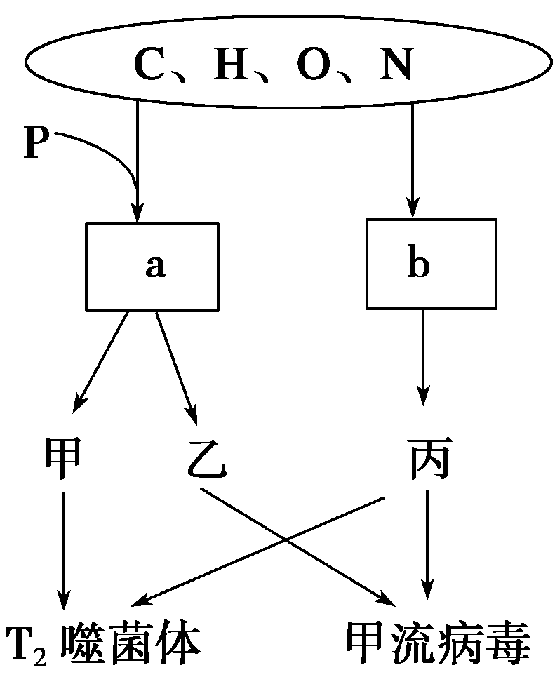
22．细胞内的生物大分子是由单体相互结合形成的多聚体。图中甲、乙、丙为细胞内重要的三种多聚体，a和b为其单体。请结合此图，判断相关叙述中正确的是
A．在人体细胞内，a共有5种
B．人的肌细胞和肝细胞中，甲一般相同，丙一般不相同
C．ATP是由a连接两个高能磷酸键形成的
D．b可与双缩脲试剂发生紫色反应
23．下列关于水的叙述，错误的是
A．在最基本生命系统中，H₂O有自由水和结合水两种存在形式
B．由氨基酸形成多肽链时，生成物H₂O中的氢来自氨基和羧基
C．有氧呼吸时，生成物H₂O中的氢全部来自线粒体中丙酮酸的分解
D．叶绿体中，H₂O的光解产生的[H]将C₃还原成（CH₂O）
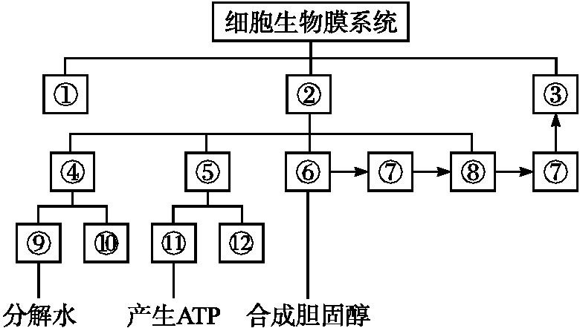
24．右图是细胞生物膜系统及有关功能的概念图。下列对其叙述正确的是
A. 结构①④⑤⑦均具有双层膜结构
B. 与分泌蛋白形成、分泌有关的结构有
③⑤⑥⑦和⑧

C. ⑥⑨ 结构类似，膜上分布有与ATP
的形成有关的酶
D. 高等植物各器官的活细胞中均含有上述
所有生物膜
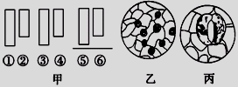
25．如图所示，甲图中①②表示目镜，③④表示物镜，⑤⑥表示物镜与载玻片之间的距离，乙和丙表示不同物镜下观察到的图像。下面描述正确的是：
A.①比②的放大倍数大，③比④的放大倍数小
B.把视野里的标本从图中的乙转为丙时，应选用③，
同时提升镜筒
C.从图中的乙转为丙，正确调节顺序：转动转换器→调节光圈→移动标本→转细准焦螺旋
D.若使物像放大倍数最大，甲图中的组合一般是②③⑤
资*源%库
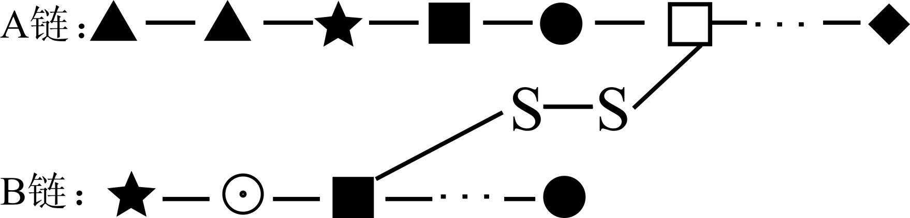
26．下图是某蛋白质分子的示意图，图中“”表示不同种类的氨基酸，图中A链由21个氨基酸组成，B链由19个氨基酸组成，图中二硫键“—S—S—”是在蛋白质加工过程中由两个“—SH”脱下2个H形成的。下列相关叙述正确的是
A. 该蛋白质分子中至少含有一个游离的羧基
B. 形成该蛋白质分子时相对分子质量减少了684
C．该蛋白质具有特异性的根本原因是控制合成该蛋白质的基因具有特定的碱基序列
D．图中“—”代表的化学键是在内质网上形成的
27．某校同学在实习园地种植了经航天飞船搭载的太空番茄种子，在收获的番茄中有的味道较甜，有的味道较酸。你知道这些果实中，甜味或酸味物质存在于哪一种结构中吗？
A．细胞膜 B．细胞质基质 C．液泡 D．叶绿体
28．对右图有关叙述正确的是：
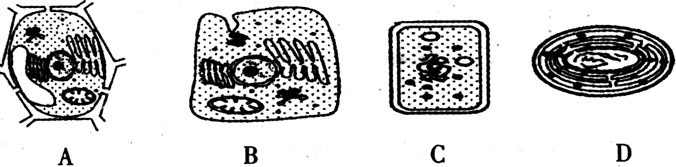
A．A和D细胞一定能进行
光合作用
B．图C代表的生物可能是
生产者或消费者或分解者
C．A细胞中基因在遗传时
一定遵循孟德尔遗传定律
D．与C细胞相比，D细胞特有的细胞器是核糖体
29.下图为某种高等植物的细胞结构示意图，下列说法正确的是
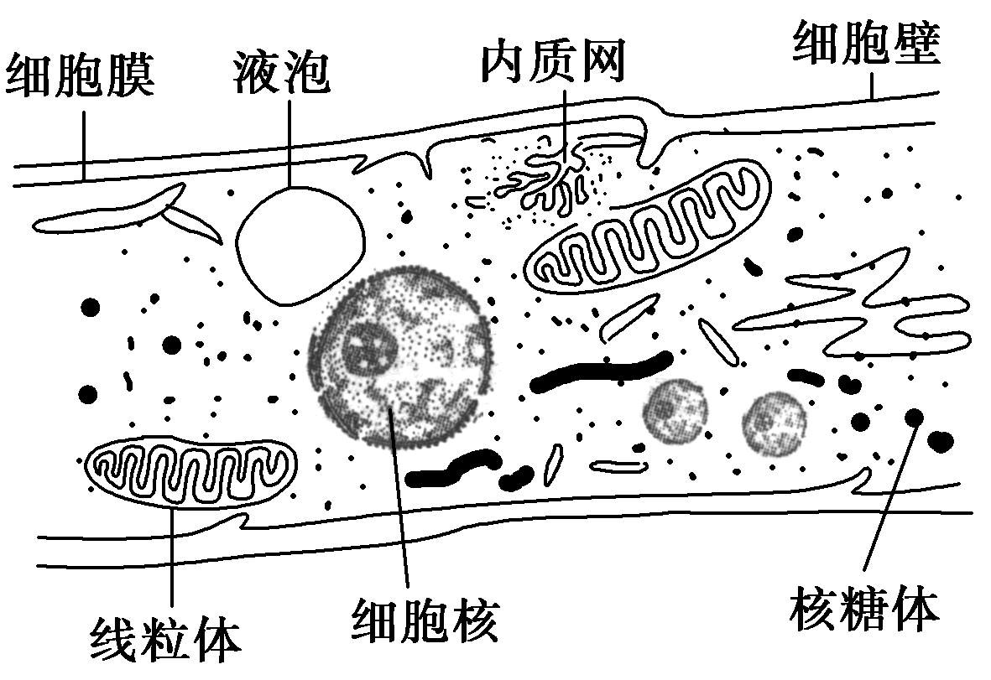
A．该细胞无叶绿体，此种植物不能进行光合作用资*源%库 ziyuanku.com
B．这是一种需氧型生物，但此细胞也可进行无氧呼吸
C．该细胞内的细胞器与细胞膜、核膜共同构成了生物膜系统
D．该细胞已经高度分化，不再进行细胞分裂
30.某些人容易对鱼、虾、花粉等过敏,致敏原多是某种蛋白质成分,但极少有人会对馒头、面包等淀粉类食品过敏。关于蛋白质和淀粉的比较,下列说法正确的是
A.蛋白质和淀粉均属于高分子化合物,二者均可以作为人体内的能源物质
B.蛋白质和淀粉进入人体消化道后,消化的最终产物分别为氨基酸和麦芽糖
C.蛋白质的多样性与蛋白质的氨基酸的种类、数目、排列顺序和肽键的空间结构有关
D.蛋白质具有结构上的多样性,对某种蛋白质而言,具有结构上的特异性
31.在一定气候条件下,运用植物细胞质壁分离的实验原理,测试田间作物的细胞液浓度,以此法获得作物代谢情况的必要数据。在此项测试中,自变量是
A.制备的系列浓度梯度的检测液 B.作物的细胞液浓度
C.作物细胞质壁分离状态 D.一定的环境温度或其他气候数据资*源%库 ziyuanku.com
32.把哺乳动物成熟的红细胞置于清水中是获取细胞膜的最佳方法,根据渗透作用的原理,请分析在此过程中,细胞的吸水能力的变化情况是
A.逐渐增强 B.逐渐降低
C.保持不变 D.先升高后降低
33.下列关于物质跨膜运输的叙述,错误的是
A.植物细胞累积K⁺需消耗能量
B.细胞对离子的吸收具有选择性
C.海水中的海藻细胞可通过积累无机盐防止质壁分离
D.液泡中积累大量离子,故液泡膜不具有选择透过性
34．下列关于物质跨膜运输的叙述，正确的是
A．小分子物质均是通过自由扩散进出细胞
B．协助扩散和自由扩散均不需要消耗能量
C．分泌蛋白通过主动运输的方式排到细胞外
D．抑制细胞呼吸对细胞吸收K＋的速率无影响
35．用相同的培养液培养水稻和番茄幼苗，一段时间后，测定培养液中各种离子的浓度，结果如图1所示。图2表示植物根细胞对离子的吸收速率与氧气浓度之间的关系。据图不能体现的信息是
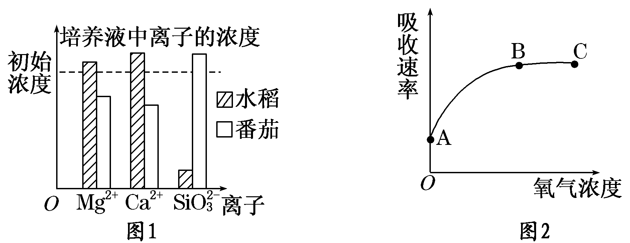
A．由图2可知，植物根细胞吸收离子的方式为主动运输
B．由图1可知，水稻对SiO需求量最大，番茄对SiO需求量最小
C．图2中B点，离子吸收速率受载体数量的限制
D．图1水稻培养液里的Ca^{2＋}浓度高于初始浓度，说明水稻不吸收Ca^{2＋}
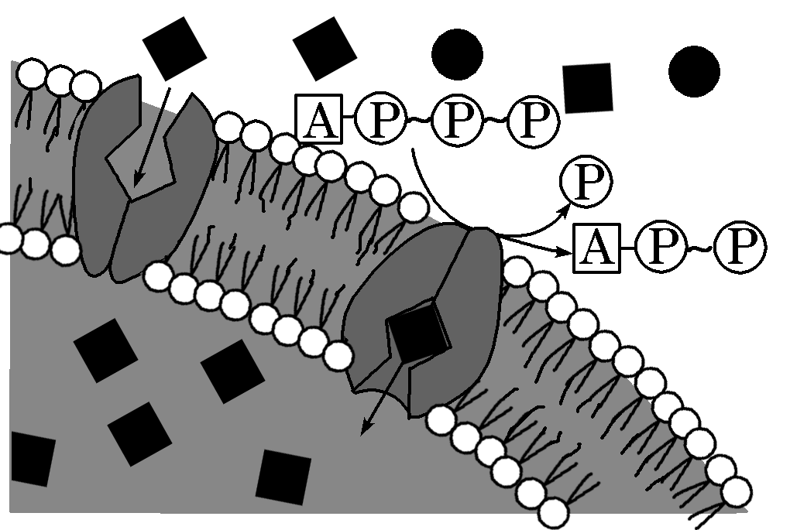
36．如图是某物质跨膜运输的过程示意图，■、●分别代表两种不同的物质①、②。下列说法正确的是
A．细胞膜中运输①的载体蛋白不能运输②
B．氧气浓度越高，物质①的运输速度越快
C．温度越高，物质①的运输速度越快
D．物质①的运输需要载体蛋白的协助，属于协助扩散
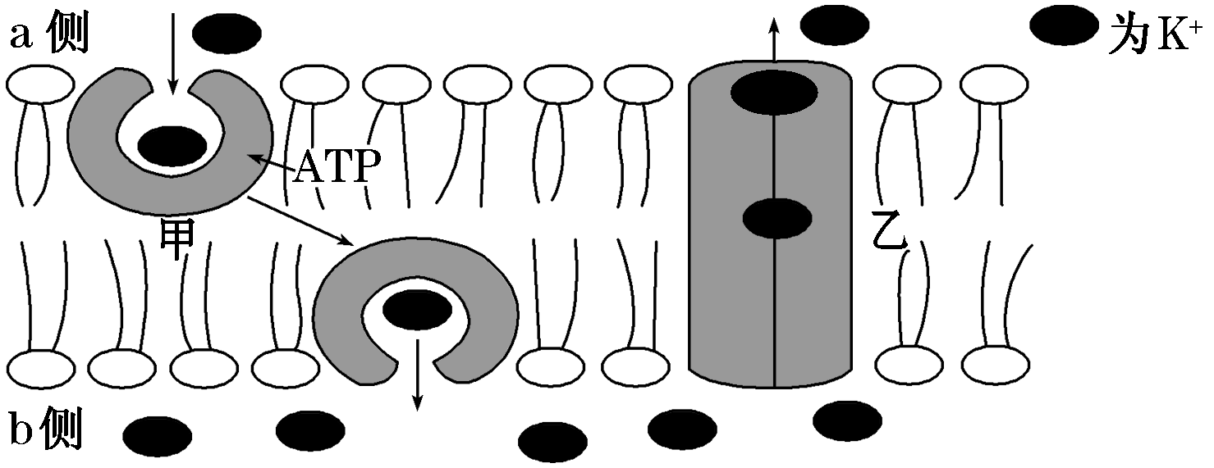
37．如图表示在神经纤维静息和兴奋状态下K＋跨膜运输的过程，其中甲为某种载体蛋白，乙为通道蛋白。该通道蛋白是横跨细胞膜的亲水性通道，具有离子选择性。下列有关分析正确的是
A．K＋均以主动运输方式进出细胞
B．a侧为神经细胞膜的内侧，b侧为神经细胞膜的外侧
C．运输K＋的载体蛋白甲和通道蛋白乙也都能运输Na资*源%库
D．神经纤维上静息电位的产生主要是K＋经乙外流的结果
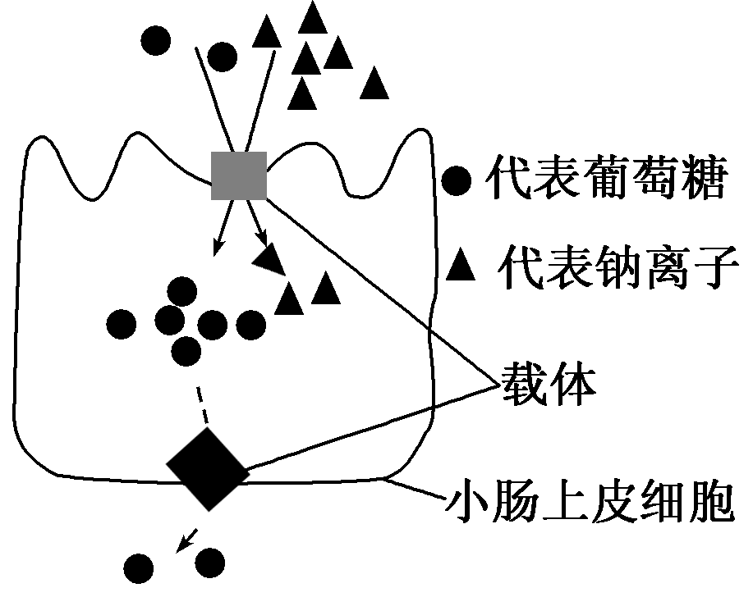
38.如图表示物质进出小肠上皮细胞的过程示意图，其中●、▲的个数代表分子(离子)的浓度。下列叙述不正确的是

A．葡萄糖通过主动运输的形式进入此细胞，需要消耗ATP
B．葡萄糖被运出此细胞的速率受O₂浓度的影响
C．钠离子通过协助扩散的方式进入此细胞，不需要消耗ATP
D．人体的体温发生变化时会影响钠离子进入细胞的速率
39. 下列材料、仪器或试剂，与应用匹配的是
A. 西瓜汁──斐林试剂──检测生物组织中的还原性糖
B. 嫩绿的菠菜叶──层析液──分离和提取光合色素
C. 口腔上皮细胞──健那绿染液──观察DNA在细胞中的分布
D. 新鲜菠菜叶──高倍显微镜──观察叶绿体
40.下面是一组探究生物体内主要有机物存在与否的鉴定实验，①一④依次
待检物质 | 蛋白质 | 脂肪 | ① | 酒精
试剂 | 双缩脉试剂 | ② | 斐林试剂 | 酸性重铬酸钾溶液
颜色反应 | ③ | 红色 | 砖红色 | ④
A.葡萄糖、苏丹III、紫色、黄绿色 B.蔗糖、苏丹IV、紫色、灰绿色
C.还原糖、苏丹IV、蓝紫色、黄绿色 D.果糖、苏丹IV、紫色、灰绿色
二、简答题（共4大题，共40分）

41．[生物一选修1：生物技术实践]（10分）
蓝莓是世界粮农组织推荐的五大健康水果之一，它富含花青素，能促进视网膜视紫
质再生，并且有助于延缓衰老、软化血管等功效。科学家利用植物组织培养，大量的培养蓝莓，具体流程如下。请回答有关问题：
（1）植物组织培养前，需对离体的蓝莓组织进行__________（“消毒”或“灭菌”）处理，
对接种用的MS培养基进行___________（“消毒”或“灭菌”）处理。
（2）①过程指___ _______，该过程使离体的蓝莓细胞的分化程度 __ _ __。当培养基中生长素用量比细胞分裂素用量的比值较高时，有利于图中_______（填序号）过程。
（3）花青素是水溶性色素，主要存在蓝莓细胞的细胞器______ ____中。可用酶提取法获取花青素，即用___________酶破坏果皮，释放出细胞内的色素；也可用萃取法，通常选乙醇为萃取剂而不是石油醚，为什么？ ______________________________________。

42．[生物一选修1：生物技术实践]（10分）
请回答有关胡萝卜素的相关问题。
（1）胡萝卜素是_______色结晶，胡萝卜等蔬菜中的一分子的β-胡萝卜素进入人体后可被
氧化成两分子的____________，因此，胡萝卜素可用来治疗夜盲症、干皮症等。
（2）现用萃取法从胡萝卜中提取胡萝卜素并鉴定。
①萃取法是将_______________的植物原料用有机溶剂浸泡，使芳香油溶解在有机溶剂
中的方法。
②萃取的效果主要取决于萃取剂的_____________，适用的萃取剂是_______（“乙醇”
或“石油醚”），其优点有________________________________________________。
③萃取过程应采用________（“明火”或“水浴”）加热。
④鉴定胡萝卜素粗品的方法是_____________。

43．[生物一选修1：生物技术实践]（10分）
瘤胃微生物是在牛、羊、鹿和骆驼等反刍动物瘤胃中的细菌和原生动物等微生物的总称。反刍动物可为它们提供纤维素等有机养料，而瘤胃微生物则可帮助反刍动物消化纤维素等物质。
（1）瘤胃微生物和反刍动物的种间关系是____________。这些微生物的异化作用类型最
可能为___________（“需氧型”、“厌氧型”）。
（2）欲从胃液中筛选出分离纤维素的细菌，需先将胃液___________，然后用涂布器将菌液
均匀地涂布在培养基表面。该培养基从功能上来说属于__________培养基，从成分上
分析最大的特点是______________________________。
（3）瘤胃微生物分为两大类，一类是发酵非结构性碳水化合物的微生物(NSC)；另一类是发酵结构性碳水化合物的微生物(SC)，纤维素分解菌属于________（“NSC”、“SC”）。
（4）研究表明，当瘤胃pH值降至6.0以下时，瘤胃内纤维分解菌将不能存活。科学家推测
瘤胃内还含有能分解尿素的微生物，这些微生物含有_________酶，可通过分解尿素
后得到______，使pH升高以维持瘤胃内pH的动态平衡。

44.(10分)为了探究“植物细胞在什么情况下会失水和吸水？”某同学针对这一问题作出的假设是：当外界溶液浓度大于细胞液浓度时，细胞失水：当外界溶液浓度小于细胞液浓度时，细胞吸水。为了检验这一假设，该同学设计并进行了如下实验。
材料用具：紫色的洋葱鳞片叶，质量浓度为0.3g/mL的蔗糖溶液，清水，刀片，镊子，滴管，载玻片，盖玻片，吸水纸，显微镜。
实施实验：
（1）制作洋葱鳞片叶外表皮的临时装片。
（2）用低倍显微镜观察洋葱鳞片叶表皮细胞紫色的中央液泡的大小，以及原生质层的位置。
（3）在盖玻片的一侧滴入 ，在另一侧用吸水纸吸引。这样重复几次。
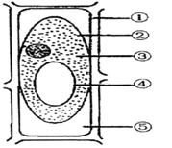
（4）用低倍显微镜观察细胞。右图为该同学观察到的一个正处于质壁分离状态的洋葱鳞片叶表皮细胞示意图，图中 （填序号）合起来称为原生质层。细胞发生质壁分离的原因，除存在中央液泡外，其结构上的原因还有原生质层比 的伸缩性大。
（5）在盖玻片的一侧滴入清水，在另一侧用吸水纸吸引。这样重复几次。
（6）用低倍显微镜观察细胞，发现原生质层逐渐恢复到原来状态。在此过程中，中央液泡的大小和颜色变化是 。图⑤处的物质是 。实验结论： 。
沙井中学2015——2016学年度第二学期期末考试
高二 年级 生物 答案

一、单选题：共40 题，每题1.5分，共60分。
1 | 2 | 3 | 4 | 5 | 6 | 7 | 8 | 9 | 10
D | D | B | A | B | B | A | C | D | D
11 | 12 | 13 | 14 | 15 | 16 | 17 | 18 | 19 | 20
B | B | D | B | B | B | C | D | C | A
21 | 22 | 23 | 24 | 25 | 26 | 27 | 28 | 29 | 30
B | B | C | B | D | C | C | B | B | D
31 | 32 | 33 | 34 | 35 | 36 | 37 | 38 | 39 | 40
A | B | D | B | D | A | D | B | D | D
三、简答题 (共计40分)
41. （10分，除说明外，每空1分）
（1）消毒 灭菌
（2）脱分化 降低 ③
（3）液泡 纤维素 (2分)
因为乙醇是水溶性有机溶剂，而石油醚是水不溶性有机溶剂(2分)
42. （10分，除说明外，每空1分）
（1）橘黄 维生素A
（2）①粉碎、干燥 ②性质和使用量 石油醚
有较高的沸点，能够充分溶解胡萝卜素，并且不与水混溶 (2分)
③水浴 ④纸层析(2分)
43. （10分，除说明外，每空1分）
（1）互利共生(2分) 厌氧型
（2）稀释 选择 以纤维素为唯一碳源(2分)
（3）SC （4）脲 NH₃
44. （10分，除说明外，每空2分）
（3）0.3g/mL的蔗糖溶液（1分）
（4）②③④（填序号） 细胞壁（1分）
（6）变大、变浅 0.3g/mL的蔗糖溶
当外界溶液浓度大于细胞液浓度时，细胞失水；反之，细胞吸水。

